1. **Informações Gerais e contexto operacional**

A Companhia Docas do Rio Grande do Norte é uma empresa pública, sob a forma de sociedade anônima, de capital fechado, controlada pela União, vinculada ao Ministério da Infraestrutura, regida pelo Estatuto Social, especialmente, pelo seu Decreto de criação, Decreto nº 66.154, de 03 de fevereiro de 1970, e pelas Leis 13.303, de 30 de junho de 2016 e Lei nº 6.404, de 15 de dezembro de 1976, com alterações da Lei nº 11.638, de 28 de dezembro de 2007, pelo Decreto nº 8.945, de 27 de dezembro de 2016, e demais legislações aplicáveis.

A Companhia Docas do Rio Grande do Norte – CODERN é uma autoridade portuária que administra diretamente os portos públicos do Rio Grande do Norte – Porto de Natal e de Areia Branca (Terminal Salineiro de Areia Branca) e, por força de delegação do Governo Federal (Decreto nº 99.475/1990), o Porto de Maceió, do Estado de Alagoas. Neste último caso, conforme Convênio de Descentralização nº 001/2020, celebrado entre o Ministério da Infraestrutura e a CODERN, em 23.06.2020, tendo sido renovado pelo 4º aditivo nº 001/2020, com vigência até 17/06/2023.

Ressalta-se que no citado Convênio, foi previsto a constituição de um Grupo de Trabalho, composto por representantes do Ministério da Infraestrutura e da CODERN para análise, avaliação e elaboração de proposta, visando a departamentalização da Administração do Porto de Maceió na CODERN. O Grupo de Trabalho concluiu o estudo em 10/12/2020, que, a CODERN aguarda definição do Ministério Supervisor, quanto à concretização do assunto. Em 25/07/2022 o Porto de Maceió enviou ofício nº 088/2022, apresentando interesse de realizar a gestão de forma independente, informando ainda que fora contratada Empresa para prestar consultoria especializada, se encontrando em fase de finalização dos estudos de viabilidade. Solicitou ainda o sobrestamento do cronograma de implantação da reestruturação organizacional da CODERN, por 90 dias. Nesse sentido a CODERN solicitou à SEST, postergação do prazo de implantação do referido cronograma para o dia 30/12/2022. Em 17/03/2023, o Diretor Administrativo e Financeiro da Companhia encaminhou ao Porto de Maceió ofício nº 17/2023, pronunciamento sobre a conclusão do Estudo de Viabilidade, contratado por aquela Unidade Portuária. A CODERN permanece no aguardo da posição da APMC.

O Porto de Natal se destaca pela movimentação das exportações de Frutas para o mercado Europeu e pela importação de trigo vindo do Canadá e da Argentina, mesmo diante da forte influência dos Portos do Ceará e de Pernambuco, Portos estes mais robustos na infraestrutura portuária e atuando como concentradores de cargas da região Nordeste. O Porto propicia também excelente infraestrutura de Terminal para embarque e desembarque de passageiros de navios de turismo, fortalecendo o potencial turístico da cidade de Natal.

O Terminal Salineiro de Areia Branca, conhecido como Porto Ilha, por ser uma ilha artificial em alto mar, é responsável pelo escoamento do sal a granel produzido no RN, maior produtor brasileiro desse produto; garantindo condições operacionais na recepção do sal oriundo das salinas e, sobretudo, na exportação para o mercado doméstico, atendendo às indústrias cloro-químicas do Sul e Sudeste e para o mercado internacional, particularmente para o mercado africano e para o mercado norte americano com o fito de utilização no degelo das nevascas ocorridas nos Estados Unidos.

O Porto de Maceió se destaca pelas exportações de açúcar a granel, produto de forte influência econômica no Estado de Alagoas, sal, bem como de outros graneis sólidos como fertilizantes e trigo. Tem também forte influência o granel líquido petróleo e seus derivados.

1. **Base de preparação e apresentação das demonstrações financeiras**

As informações contábeis são preparadas de acordo com os International Financial Reporting Standards (IFRS) emitidos pelo International Accounting Standards Board (IASB) e, também em conformidade com as práticas contábeis adotadas no Brasil emitidas pelo Comitê de Pronunciamentos Contábeis (CPC), aprovadas pelo Conselho Federal de Contabilidade (CFC), de acordo com o Pronunciamento Técnico CPC 21 (R4) – Demonstrações Intermediárias (IAS 34).

As informações contábeis foram preparadas considerando o custo histórico como base de valor, que no caso de ativos financeiros disponíveis para venda e outros passivos financeiros é ajustado para refletir a mensuração ao valor justo.

A preparação das informações contábeis requer o uso de certas estimativas contábeis críticas e o exercício de julgamento por parte da Administração da Companhia no processo de aplicação das políticas contábeis.

Para o período findo em 31 de março de 2023 a Companhia apresenta prejuízo no montante de R$ 5.873 mil. Os prejuízos durante este período foram principalmente atribuídos à despesa financeira originada da aplicação do disposto no art. 2º do decreto 2.673/98 sobre créditos de acionistas, no montante de R$ 9.321 mil.

O prejuízo acumulado do período totaliza R$ 886.575 mil (R$ 913.522 mil em 31/12/2022), esse valor resulta da incorporação do prejuízo do período de R$ 5.873 mil, juntamente com os ajustes efetuados diretamente no Patrimônio Líquido (PL) no montante de R$ 32.821 mil, estes ajustes são abordados na Nota Explicativa de número 20.

A expectativa de crescimento econômico do Brasil para 2023 é menor do que o projetado para o ano de 2022. Isso afeta diretamente as empresas, pois suas taxas de crescimento tendem a acompanhar a economia, o que impacta negativamente o valor de suas ações e as oportunidades de crescimento.

Para 2023, afirma o relatório do Banco Central, “a expectativa de inflação é que ainda fique dentro do intervalo da meta, porém as notícias ainda são ruins quanto às perspectivas de crescimento para 2023”. Ele acrescenta que o mercado, de uma forma geral, estima um crescimento menor para 2023, projeta-se crescimento do PIB de 1,4%. Esse crescimento deverá ser puxado pelo setor agropecuário, que, após cair em 2022, deve crescer 10,9% em 2023. Para a indústria e os serviços, projetam-se, respectivamente, taxas de crescimento de 0,8% e 0,7%. A perspectiva da Taxa Cambial para 2023 é de R$ 5,20 em média para o preço da moeda americana, e estima-se uma taxa de juros básica (SELIC) média entre 12% a 12,5% para o referido ano.

Há projeção no crescimento de exportações de carnes, milho e soja, por meio dos quais se espera que o país participe com cerca de 25% dessas exportações globais, no entanto, esses produtos não fazem parte da pauta de exportações do Rio Grande do Norte.

No que tange à CODERN, após o arrendamento do Terminal Salineiro de Areia Branca em Novembro de 2022, houve uma redução nas receitas assim como também nas despesas para a Companhia, porém a redução de gastos com pessoal não foi tão robusta tendo em vista o impacto do reajuste salarial ocorrido na negociação do ACT em Dezembro/2022 da ordem de 24,3%.

Com relação a movimentação de contêineres no Porto de Natal, o 1° trimestre registrou um aumento de 51,64% com relação ao mesmo período de 2022 com um aumento no embarque de frutas da ordem de 50,74%, porém houve uma redução na movimentação de Trigo no período da ordem de (20,35%). Na movimentação consolidada no Porto de Natal obteve-se um aumento de 18.41% com relação ao mesmo período de 2022. No TERSAB, já arrendado, houve um decréscimo de (14%) na exportação de sal , em razão das obras de investimento que estão sendo realizadas no Terminal Salineiro previstas no contrato de arrendamento.

Com o arrendamento do TERSAB houve uma mudança no processo de faturamento da CODERN, da qual a Empresa passou a faturar menos em 2023, onde o percentual de faturamento no Total da Empresa que era de 72,97% do TERSAB caiu para 51,02% invertendo de papel com o Porto de Natal nessa importância de arrecadação. O Porto de Natal que representou até o exercício passado 27,03% do faturado pela CODERN, em 2023 passou a representar no 1° Trimestre cerca de 43,9% de todo o faturamento.

Apesar de ter havido uma redução nas despesas da CODERN com o arrendamento do Terminal, despesas essas com manutenção, combustíveis e sobretudo com pessoal em salários e benefícios, o valor faturado através do contrato de arrendamento juntamente com o do Porto de Natal ficaram abaixo do necessário para a obtenção de lucro e o cumprimento de alguns compromissos orçamentários, sobretudo, pelo impacto do reajuste salarial de 24,3% no ACT de dezembro passado, onde o impacto positivo do PDVE – Programa de Desligamento Voluntário de Empregados, foi anulado tanto pela queda na movimentação de sal, quanto pelo reajuste no ACT com pagamentos retroativos nesse trimestre.

1. **Resumo das principais políticas contábeis**

As principais políticas contábeis para elaboração e apresentação das demonstrações financeiras são apresentadas a seguir:

* 1. **Conversão de moeda estrangeira e moeda de apresentação**

Os itens incluídos nas demonstrações financeiras da Empresa são mensurados usando a moeda do principal ambiente econômico no qual a Empresa atua (“moeda funcional”).

As demonstrações financeiras são apresentadas em R$ (reais) que é a moeda funcional da Empresa e, também, a moeda de apresentação.

* 1. **Ativos e passivos circulantes e não circulantes**

No Circulante estão registradas as contas com vencimento até 12 meses. Acima desse prazo estão agrupadas no ativo não circulante e passivo não circulante, conforme parágrafos 1º, 2º e 3º, itens I e II, do Artigo 178 e itens I e II do Artigo 179, da Lei 6.404/76, alterados pelo artigo 37 da Lei 11.941 de 27 de maio de 2009.

* 1. **Caixa e equivalentes de caixa**

Caixa e equivalentes de caixa incluem o caixa, os depósitos bancários e outras aplicações financeiras de alta liquidez, com vencimentos originais de até três meses, e com risco insignificante de mudança de valor, sendo o saldo apresentado líquido dos saldos de contas garantidas na demonstração dos fluxos de caixa. As contas garantidas são demonstradas como “empréstimos” no Balanço Patrimonial.

* 1. **Clientes e outras contas a receber**

As contas a receber de clientes correspondem aos valores a receber pela prestação de serviços no curso normal das atividades da Empresa. Se o prazo de recebimento é equivalente a 12 meses ou menos, as contas a receber são classificadas no ativo circulante. Caso contrário, estão apresentadas no ativo não circulante.

As contas a receber de clientes são, inicialmente, reconhecidas pelo valor justo e, subsequentemente, mensuradas pelo custo amortizado.

A Companhia definiu como política para provisão de créditos de liquidação duvidosa um percentual de provisão baseado em expectativas futuras e eventos passados. No que se refere aos saldos não vencidos, com base na representatividade das provisões realizadas no contas a receber em atraso com relação ao faturamento anual, estimou-se um percentual de expectativa de perda a ser provisionado.

* 1. **Estoques**

Os estoques são demonstrados ao custo ou ao valor líquido de realização, dos dois o menor. O método de avaliação dos estoques é o custo médio. Os valores registrados nos estoques compreendem a materiais alocados nos almoxarifados da Sede, Terminal Salineiro de Areia Branca e Maceió.

* 1. **Imobilizado**

O imobilizado é mensurado pelo seu custo histórico menos a depreciação acumulada e perdas com ajuste ao valor recuperável - *Impairment*. O custo histórico inclui gastos diretamente atribuíveis à aquisição dos itens. O custo histórico também inclui os custos de financiamentos relacionados com ativos qualificáveis.

Os custos subsequentes são incluídos no valor contábil do ativo ou reconhecidos como um ativo separado, conforme apropriado, somente quando for possível que benefícios econômicos futuros fluam para a empresa e esses custos possam ser mensurados com confiabilidade.

A empresa utiliza as taxas de depreciação societária e calculada usando o método linear considerando o custo do imobilizado e seu valor residual.

Os ganhos e as perdas de alienações são determinados pela comparação dos resultados com o seu valor contábil e são reconhecidos em “outros ganhos/(perdas), líquidos” na demonstração do resultado.

O saldo das imobilizações em curso compõe-se de bens em construção ou recuperação, cujos valores são transferidos para o imobilizado técnico após a conclusão dos mesmos, comprovado pelo respectivo Termo de Recebimento definitivo da obra.

As taxas de depreciação são apresentadas a seguir:

|  |  |
| --- | --- |
| **Bens em Operação** | **Taxa Anual** |
| Infraestrutura Marítima | 3,33% a 50% |
| Infraestrutura Acostagem | 3,33% a 50% |
| Infraestrutura Terrestre | 3,33% a 4% |
| Armazenagem | 3,33% a 4% |
| Equipamentos | 3,33% a 20% |
| **Bens Administração** | **Taxa Anual** |
| Terrenos | 0% |
| Edifícios e Benfeitorias | 3,33% a 4% |
| Instalações | 4% a 10% |
| Máquinas, Aparelhos e Equipamentos | 10% a 20% |
| Equipamentos de Informática | 20% |
| Móveis e Utensílios | 10% |
| Veículos | 5% a 20% |
| Ferramentas | 20% |

* 1. **Fornecedores e contas a pagar**

As contas a pagar aos fornecedores são obrigações a pagar por bens e/ou serviços que foram adquiridos no curso normal dos negócios, sendo classificados como passivos circulantes se o pagamento for devido no período de até um ano. Caso contrário, estão apresentadas como passivo não circulante.

São reconhecidos inicialmente pelo valor justo e, subsequentemente, mensuradas pelo custo amortizado.

* 1. **Benefícios a empregados**

A Companhia é uma das patrocinadoras do Plano Básico Previdenciário 1 - PBP1, CNPB nº 1978.0005-29, administrado pelo PORTUS – Instituto de Seguridade Social, Entidade Fechada de Previdência Complementar – EFPC e está estruturado na modalidade de benefício definido. O plano tem por característica contribuições mensais, em benefício dos empregados, sendo custeado na mesma proporção pela Companhia e pelos empregados.

O passivo reconhecido no balanço patrimonial relacionado ao plano de aposentadoria de benefício definido é o valor presente da obrigação de benefício definido na data do balanço menos o valor de mercado dos ativos do plano, ajustado: a) por ganhos e perdas atuariais; b) pelas regras de

limitação do valor do ativo apurado; e c) pelos requisitos de fundamentos mínimos. A obrigação de benefício definido é calculada por atuários independentes usando-se o método de crédito unitário projetado. O valor presente da obrigação de benefício definido é calculado mediante o desconto das saídas futuras de caixa, utilizando-se as taxas de juros que condiz com o rendimento de mercado, as quais são representadas na moeda em que os benefícios serão pagos e que tenham prazos de vencimento próximos daqueles da respectiva obrigação do plano de aposentadoria.

Os ganhos e as perdas atuariais são debitados ou creditados diretamente em outros resultados abrangentes no período em que ocorreram.

As contribuições regulares compreendem os custos líquidos e são registrados no resultado do período em que são devidas.

* 1. **Apuração do resultado**

O resultado é apurado pelo regime contábil de competência e inclui os rendimentos, encargos e variações monetárias incidentes sobre ativos e passivos, quando aplicável.

* 1. **Variações monetárias passivas**

Variações monetárias passivas – representam os encargos financeiros calculados à taxa Selic sobre o saldo dos recursos transferidos pela União a título de Crédito para Aumento de Capital, desde o dia da transferência até a data da capitalização com base no art. 2º do Decreto nº 2673/1998, alterado pelo art. 74, § único do Decreto nº 8.945/16, bem como as atualizações monetárias sobre PORTUS Patronal, PORTUS parcelado e RTSA – Reserva de Tempo de Serviço Anterior calculados à taxa do INPC.

* 1. **Reconhecimento de receitas**

A empresa vende serviços previstos no seu contexto operacional que compreende o valor justo da contraprestação recebida ou a receber no curso normal das atividades. A receita é apresentada líquida dos impostos, devoluções, abatimentos e dos descontos.

A empresa reconhece a receita quando o valor da receita pode ser mensurado com segurança, é provável que benefícios econômicos futuros fluirão para a entidade e quando critérios específicos tiverem sido atendidos para cada uma das atividades.

A receita financeira é reconhecida conforme prazo decorrido pelo regime de competência usando o método da taxa efetiva de juros.

* 1. **Ativos e passivos contingentes**

O reconhecimento, a mensuração e a divulgação das contingências ativas e passivas são efetuados de acordo com os critérios definidos na NBC TG 25 (R2) que trata sobre ativos e passivos contingentes, onde estabelece que:

• Ativos contingentes: não são reconhecidos contabilmente, exceto quando a realização do ganho é praticamente certa, deixando o ativo de ser contingente, requerendo-se assim o seu reconhecimento.

• Passivos contingentes: não são reconhecidos contabilmente, devendo ser divulgada, para cada classe de passivo contingente, uma breve descrição de sua natureza e, quando aplicável: (i) a estimativa do seu efeito financeiro, (ii) a indicação das incertezas relacionadas ao valor ou momento de ocorrência de saída de recursos, e (iii) a possibilidade de qualquer desembolso. Os passivos contingentes para os quais a possibilidade de uma saída de recursos para liquidá-los seja remota não são divulgados.

• Provisão: São obrigações presentes, reconhecidas como passivo, desde que possa ser feita uma estimativa confiável e seja provável que uma saída de recursos que incorporam benefícios econômicos seja necessária para liquidar a obrigação.

Considerando a natureza das ações, sua similaridade com processos anteriores, sua complexidade, jurisprudência aplicável e fase processual, os processos são classificados em três categorias de risco: provável, possível e remota, levando-se em conta a possibilidade de ocorrência de perda, tendo como base a opinião de assessores jurídicos.

* 1. **Tributos sobre o Lucro**

O imposto de renda e a contribuição social correntes são calculados com base no lucro tributável apurado conforme legislação e alíquotas vigentes no final do período que está elaborada as demonstrações financeiras.

Por diversos exercícios subsequentes, a Companhia vem apresentando prejuízos fiscais no qual vem gerando ativo fiscal diferido, mas de acordo com a NBC TG 32 (R4) – Tributos sobre o lucro, um ativo fiscal diferido deve ser reconhecido na medida que seja provável que estarão disponíveis lucros tributáveis futuros contra os quais os prejuízos fiscais e créditos fiscais não utilizados possam ser utilizados, como não existem estimativas formais sobre a Companhia gerar lucro tributável para compensar os prejuízos fiscais ou créditos fiscais existentes, o reconhecimento do ativo fiscal diferido não foi realizado.

1. **Caixa e equivalentes de caixa**

|  |  |  |  |  |
| --- | --- | --- | --- | --- |
| **Caixa e equivalentes de caixa** |  | **31/03/2023** |  | **31/12/2022** |
| Recursos em bancos |  | 1.928 |  | 1.451 |
| Fundo Rotativo |  | 14 |  | 2 |
| Recursos do Tesouro - SIAFI |  | 17.780 |  | 21.788 |
| Aplicações financeiras |  | 30.700 |  | 32.482 |
| **Total de caixa e equivalentes de caixa** |  | **50.423** |  | **55.722** |

As aplicações financeiras compreendem as aplicações na modalidade extra mercado com rentabilidade média de 3,12% no período de 01 de janeiro a 31 de março de 2023, seus rendimentos são reconhecidos como receitas financeiras na demonstração do resultado. Houve redução de 18% no saldo de recursos do tesouro, principalmente pela aplicação de recursos recebidos da União para adequações no Terminal Salineiro de Areia Branca.

1. **Clientes e contas a receber**

Composto por valores faturados e não liquidados por parte dos Clientes, bem como, pelos valores pendentes de liquidação referentes a exercícios anteriores, apresentando saldos assim especificado:

|  |  |  |  |  |
| --- | --- | --- | --- | --- |
| **Clientes e contas a receber** |  | **31/03/2023** |  | **31/12/2022** |
| Contas a receber de clientes |  | 9.441 |  | 10.320 |
| Menos: Perdas estimadas sobre créditos de liquidação duvidosa |  | (8.142) |  | (8.827) |
| **Total Contas a Receber** |  | **1.299** |  | **1.493** |

1. **Outros créditos**

Os valores apresentados correspondem a valores a receber de empregados, fornecedores e autarquias. A CODERN também apresenta valores a receber do Porto de Recife, bem como do PORTUS relativo a devolução de recursos recolhidos indevidamente em conformidade com o acórdão nº 2738/2016 – TCU -2º câmara.

Os saldos estão apresentados a seguir:

|  |  |  |  |  |
| --- | --- | --- | --- | --- |
| **Descrição** |  | **31/03/2023** |  | **31/12/2022** |
| Adiantamentos |  | 851 |  | 620 |
| Outros Valores a receber |  | 476 |  | 493 |
| Servidores Cedidos |  | 126 |  | 109 |
| Valores a Receber de Terceiros |  | 3.509 |  | 3.544 |
| (-) Prov. Devedores - Porto de Recife |  | (2.271) |  | (2.271) |
| **Total Devedores Diversos** |  | **2.691** |  | **2.494** |

1. **Estoques**

Os valores reconhecidos nos estoques estão descritos a seguir:

|  |  |  |  |  |
| --- | --- | --- | --- | --- |
| **Descrição** |  | **31/03/2023** |  | **31/12/2022** |
| Material de consumo permanente Sede |  | 241 |  | 533 |
| Material Terminal Salineiro de Areia Branca |  | 3.013 |  | 2.987 |
| Material de consumo permanente Maceió |  | 142 |  | 245 |
| **Total** |  | **3.396** |  | **3.764** |

1. **Tributos a Compensar**

Refere-se a tributos retidos na fonte sobre aplicações financeira ou de serviços prestados pela Companhia, créditos de PIS e COFINS sobre compras ou serviços tomados da operação, além de tributos pagos a maior em períodos anteriores.

|  |  |  |  |  |
| --- | --- | --- | --- | --- |
| **Descrição** |  | **31/03/2023** |  | **31/12/2022** |
| Tributos Retidos na Fonte |  | 2.006 |  | 2.276 |
| Tributos sobre Compras e Serviços a Recuperar |  | 65 |  | 1.461 |
| Outros Impostos a Recuperar/Compensar |  | 7.753 |  | 6.457 |
| (-) Provisão de perda s/ tributos a Recuperar |  | (5.388) |  | (5.388) |
| **Total** |  | **4.436** |  | **4.806** |

Há provisão de perda para o valor de INSS parcelado no PERSE (R$ 4.978 mil), porém, parte das contribuições parceladas já estavam pagas (o fato está sendo discutido em processo judicial junto a PGFN).

1. **Ativo Realizável a Longo Prazo**

Compõe-se de valores referentes a Depósitos judiciais e contratuais, Bloqueios judiciais e clientes a receber em período superior à 12 meses, assim especificados:

|  |  |  |  |  |
| --- | --- | --- | --- | --- |
| **Descrição** |  | **31/03/2023** |  | **31/12/2022** |
| Contas a receber de clientes |  | 60 |  | 60 |
| Depósitos/Bloqueios Judiciais e Contratuais |  | 8.076 |  | 8.213 |
| (-) Prov. Depósitos/Bloqueios Judiciais |  | (5.014) |  | (5.386) |
| Outros valores a receber |  | 0 |  | 8 |
| **Total** |  | **3.122** |  | **2.895** |

1. **Imobilizado líquido**

Os valores reconhecidos no ativo imobilizado em 31 de março de 2023 estão apresentados de acordo com os critérios da nota 3.6 e a conciliação do valor contábil no início e no final do período consta no quadro a seguir:

|  |  |  |  |  |  |  |  |  |  |  |
| --- | --- | --- | --- | --- | --- | --- | --- | --- | --- | --- |
|  |  |  |  |  |  | |  | | **Saldo líquido em** | |
| **Discriminação** | **Custo em 31/12/2022** | **Adições** | **Baixas/ Ajustes** | **Custo em 31/03/2023** | | **(-) Depreciação acumulada** | | **(-) Ajuste ao valor recuperável** | **31/03/2023** | **31/12/2022** |
| **Bens em Operação** | **592.683** | **3.211** | **0** | **595.894** | | **(247.356)** | | **(265.679)** | **82.859** | **82.403** |
| Infraestrutura Marítima | 58.301 | 76 | 0 | 58.377 | | (10.400) | | (33.008) | 14.970 | 15.074 |
| Infraestrutura Acostagem | 436.883 | 3.135 | 0 | 440.017 | | (171.003) | | (219.301) | 49.713 | 47.931 |
| Infraestrutura Terrestre | 496 | 0 | 0 | 496 | | (230) | | 0 | 266 | 266 |
| Armazenagem | 2.224 | 0 | 0 | 2.224 | | (943) | | (1.086) | 195 | 199 |
| Equipamentos | 94.780 | 0 | 0 | 94.780 | | (64.781) | | (12.284) | 17.715 | 18.933 |
| **Bens Administração** | **102.808** | **330** | **0** | **103.138** | | **(27.598)** | | **(68.101)** | **7.439** | **7.334** |
| Terrenos | 96 | 0 | 0 | 96 | | 0 | | 0 | 96 | 96 |
| Edifícios e Benfeitorias | 81.243 | 23 | 0 | 81.266 | | (11.715) | | (64.840) | 4.712 | 4.762 |
| Instalações | 12.631 | 0 | 0 | 12.631 | | (9.736) | | (1.828) | 1.068 | 1.111 |
| Máquinas, Aparelhos e Equipamentos | 4.499 | 145 | 0 | 4.644 | | (3.192) | | (873) | 579 | 485 |
| Equipamentos de Informática | 1.858 | 94 | 0 | 1.952 | | (1.272) | | (366) | 314 | 224 |
| Móveis e Utensílios | 1.028 | 26 | 0 | 1.054 | | (808) | | (143) | 102 | 80 |
| Veículos | 551 | 0 | 0 | 551 | | (583) | | 0 | (32) | (25) |
| Ferramentas | 120 | 0 | 0 | 120 | | (79) | | 0 | 41 | 44 |
| Peças e Conjuntos de Reposição | 783 | 42 | 0 | 825 | | (212) | | (51) | 562 | 558 |
| **Bens de Terceiros** | **63.955** | **0** | **0** | **63.955** | | **(1.135)** | | **0** | **62.820** | **63.047** |
| Infraestrutura Marítima | 3.113 | 0 | 0 | 3.113 | | (102) | | 0 | 3.011 | 3.031 |
| Infraestrutura Acostagem | 60.842 | 0 | 0 | 60.842 | | (1.033) | | 0 | 59.809 | 60.016 |
| **Imobilização em Curso** | **21.347** | **1.281** | 0 | **22.627** | | **0** | | 0 | **22.627** | **21.347** |
|  |  |  |  |  | |  | |  |  |  |
| **Total** | **780.793** | **4.821** | **0** | **785.614** | | **(274.954)** | | **(333.779)** | **175.746** | **174.130** |

Conforme determina A NBC TG 01 (R4) – Redução ao Valor Recuperável de Ativos, a Companhia realizou teste de recuperabilidade em seu ativo imobilizado no final do exercício de 2022, sendo os ativos agrupados em 04 unidades geradoras de caixa, assim denominadas:

* UGC Terminal Salineiro de Areia Branca;
* UGC Porto de Natal;
* UGC Terminal de Passageiros;
* UGC Porto de Maceió.

|  |  |  |  |  |
| --- | --- | --- | --- | --- |
| **Unidade Geradora de Caixa** | **Saldo em 31/12/2022** | **Provisão de Perda por Desvalorização** | **Reversão de Perda por Desvalorização** | **Saldo em 31/12/2023** |
| UGC Terminal Salineiro de Areia Branca | 173.153 | 0 | 0 | 173.153 |
| UGC Porto de Natal | 95.921 | 0 | 0 | 95.921 |
| UGC Terminal de Passageiros | 47.449 | 0 | 0 | 47.449 |
| UGC Porto de Maceió | 17.256 | 0 | 0 | 17.256 |
| **Total** | **333.779** | **0** | **0** | **333.779** |

1. **Obrigações trabalhistas**

Os valores de obrigações trabalhistas reconhecidos no passivo circulante compreendem valores relativo a salários, provisões de férias e 13º salários e outras obrigações, assim discriminadas:

|  |  |  |  |  |
| --- | --- | --- | --- | --- |
| **Descrição** |  | **31/03/2023** |  | **31/12/2022** |
| Salários e Remunerações a Pagar |  | 22 |  | 613 |
| Provisão para Férias |  | 2.655 |  | 3.006 |
| Provisão para 13º Salário |  | 491 |  | 0 |
| Outras Obrigações Trabalhistas |  | 236 |  | 211 |
| Reclamações Trabalhistas a Pagar |  | 323 |  | 960 |
| **Total obrigações fiscais e trabalhistas** |  | **3.728** |  | **4.791** |

1. **Obrigações Fiscais e Previdenciárias**

Os valores de obrigações fiscais e previdenciárias reconhecidos no passivo circulante e não circulante compreendem valores relativo a INSS, FGTS, Plano de Previdência Complementar, Tributos correntes ou parcelados, entre outras obrigações, assim discriminadas:

|  |  |  |  |  |
| --- | --- | --- | --- | --- |
| **Descrição** |  | **31/03/2023** |  | **31/12/2022** |
| **Encargos Sociais e Previdenciários** |  | **121.010** |  | **114.162** |
| INSS a Pagar |  | 20.935 |  | 20.429 |
| FGTS a pagar |  | 159 |  | 252 |
| Plano de Previdência Complementar |  | 99.577 |  | 93.045 |
| INSS - Autônomos |  | 289 |  | 278 |
| INSS - Terceiros |  | 50 |  | 159 |
| **Obrigações Fiscais** |  | **20.703** |  | **19.132** |
| Tributos Federais a Recolher |  | 12.611 |  | 12.124 |
| Tributos Federais - Terceiros |  | 10 |  | 208 |
| Parcelamentos Fiscais - Federais |  | 6.491 |  | 4.790 |
| Tributos Municipais |  | 574 |  | 603 |
| Parcelamentos Fiscais - Municipais |  | 1.016 |  | 1.407 |
| **Total Obrigações Fiscais e Trabalhistas - Circulante** |  | **141.713** |  | **133.295** |

|  |  |  |  |  |
| --- | --- | --- | --- | --- |
| **Descrição** |  | **31/03/2023** |  | **31/12/2022** |
| **Encargos Sociais e Previdenciários** |  | **56.346** |  | **58.440** |
| Plano de Previdência Complementar |  | 55.077 |  | 58.440 |
| **Obrigações Fiscais** |  | **5.602** |  | **44.217** |
| Parcelamentos Fiscais - Federais |  | 2.681 |  | 41.295 |
| Tributos Municipais |  | 2.921 |  | 2.921 |
| **Total Obrigações Fiscais e Trabalhistas - Não Circulante** |  | **60.679** |  | **102.657** |

Os valores relativos ao Plano de Previdência Complementar compreendem contribuições dos empregados, patronal, parcelamentos, déficit atuarial, RTSA, bem como o termo de compromisso financeiro firmado em jun/2020 objetivando o saneamento do déficit atuarial, assim discriminadas:

|  |  |  |  |  |
| --- | --- | --- | --- | --- |
| **Descrição** |  | **31/03/2023** |  | **31/12/2022** |
| **Passivo Circulante** |  | **99.577** |  | **93.045** |
| PORTUS RTSA |  | 37.116 |  | 34.350 |
| Portus - Retido dos Empregados |  | 879 |  | 887 |
| PORTUS Assistidos |  | 3.582 |  | 3.599 |
| PORTUS - Contribuição Patronal |  | 22.489 |  | 21.933 |
| Portus - Parcelado |  | 29.678 |  | 28.697 |
| Portus - TCF |  | 5.787 |  | 3.537 |
| Portus - Contribuição Extraordinária |  | 46 |  | 42 |
| **Passivo não circulante** |  | **56.346** |  | **58.440** |
| PORTUS RTSA |  | 7.806 |  | 9.258 |
| PORTUS - Termo de Compromisso TCF |  | 38.717 |  | 40.636 |
| Déficit Atuarial - Portus |  | 9.824 |  | 8.547 |
| **Total** |  | **155.923** |  | **151.486** |

1. **Fornecedores e Contas a pagar**
2. **Fornecedores**

Valores correspondentes a fornecedores de materiais e prestadores de serviços:

|  |  |  |  |  |
| --- | --- | --- | --- | --- |
| **Descrição** |  | **31/03/2023** |  | **31/12/2022** |
| Fornecedores de bens e materiais |  | 1.424 |  | 1.782 |
| Fornecedores de serviços |  | 743 |  | 763 |
| **Total fornecedores** |  | **2.167** |  | **2.544** |

1. **Contas a pagar**

Os valores de contas a pagar correspondem a valores a pagar para concessionárias de serviços essenciais, empregados, estagiários e terceiros, conforme descrito a seguir:

|  |  |  |  |  |
| --- | --- | --- | --- | --- |
| **Descrição** |  | **31/03/2023** |  | **31/12/2022** |
| Água e Esgoto |  | 0 |  | 8 |
| Energia Elétrica |  | 638 |  | 577 |
| Telefone |  | 2 |  | 2 |
| Internet |  | 2 |  | 2 |
| Empregados |  | 8 |  | 6 |
| Estagiários |  | 0 |  | 5 |
| Terceiros |  | 19 |  | 19 |
| **Total contas a pagar** |  | **670** |  | **619** |

1. **Outros passivos**

Os valores de outros passivos correspondem principalmente a valores de caução para garantia de contratos ou serviços e outras obrigações, onde detalhamos a seguir:

|  |  |  |  |  |
| --- | --- | --- | --- | --- |
| **Descrição** |  | **31/03/2023** |  | **31/12/2022** |
| Caução para Garantia de Contratos ou Serviços |  | 3.140 |  | 2.718 |
| Valores Pendentes de Classificação |  | 121 |  | 121 |
| Outras Obrigações |  | 8 |  | 8 |
| Contribuição Sindical |  | 1 |  | 1 |
| CPMF |  | 1 |  | 1 |
| **Total contas a pagar** |  | **3.271** |  | **2.849** |

1. **Receitas Antecipadas**

Os valores correspondem a antecipação de receita originados dos leilões nº 07/2021-Antaq da área denominada MAC 13 (Porto de Maceió) e nº 09/2021-Antaq em relação ao Terminal Salineiro de Areia Branca. Os valores recebidos antecipadamente serão realizados como receita no período de 25 anos (prazo do arrendamento).

|  |  |  |  |  |
| --- | --- | --- | --- | --- |
| **Descrição** |  | **31/03/2023** |  | **31/12/2022** |
| Receitas Antecipadas - curto prazo |  | 1.510 |  | 977 |
| Receitas Antecipadas - longo prazo |  | 22.507 |  | 23.284 |
| **Total** |  | **24.017** |  | **24.261** |

1. **Passivos contingentes e provisão para contingências**

As provisões para passivos contingentes estão classificadas em ações trabalhistas, cíveis e tributárias e são apresentadas resumidamente a seguir:

|  |  |  |  |  |  |  |  |  |
| --- | --- | --- | --- | --- | --- | --- | --- | --- |
|  |  | **Contingências cíveis** |  | **Contingências trabalhistas** |  | **Contingências tributárias** |  | **Total** |
| **Saldo em 31 de dezembro de 2022** |  | **37.190** |  | **964** |  | **17.340** |  | **55.494** |
| Provisões constituídas no período |  | 0 |  | 319 |  | 155 |  | 474 |
| Baixas de provisões |  | 0 |  | (112) |  | 0 |  | (112) |
| Reversões |  | (799) |  | (671) |  | (5.627) |  | (7.097) |
| **Saldo em 31 de março de 2023** |  | **36.391** |  | **500** |  | **11.868** |  | **48.759** |

**16.1 Provisões para causas trabalhistas**

Compõe-se de valores das reclamações trabalhistas em tramitação na Justiça do Trabalho, registrados na contabilidade por processo, cujo saldo em 31.03.23, totalizou R$ 500 mil, consideradas como de provável perda, conforme previsto na NBC TG 25 (R2) aprovada pela Resolução do CFC nº 1.180 de 24.07.2009.

Na matriz, temos 04 processos em andamento, relativos a diferenças salariais, os quais apresentam valores irrisórios.

Na filial Maceió, temos 05 processos em andamento, o de maior relevância possui saldo de 173 mil e corresponde a vantagens de horas extras e reflexos, decorrido o prazo para manifestação do reclamante.

**16.2 Provisões para causas cíveis**

Corresponde a valores de processos de execuções cíveis tramitando na Justiça Estadual, cujo saldo em 31.03.2023, totalizou R$ 36.391 mil, consideradas como de provável perda, conforme previsto na NBC TG 25 (R2) aprovada pela Resolução do CFC nº 1.180 de 24.07.2009.

O saldo de R$ 35.653 corresponde a um processo da matriz, relativo a contribuições previdenciárias do Portus provenientes do Porto do Recife: 1. TERMO DE CONFISSÃO DE DÍVIDAS - (ano de 1997 – em 180 parcelas – consistentes das contribuições de junho/1993 a novembro/1994 e julho/96 a abril 97) – débito cobrado por parcelas não pagas a partir de 2001, referente as parcelas vencidas de 46 a 48 e 50 a 85 e parcelas vincendas de 86 a 180. 2. Contribuições Normais – Período: julho a dezembro/1999 e fevereiro/2000 a fevereiro/2001 e abril/2001. Houve recursos até o STJ, sendo mantida a condenação solidária da CODERN e o Porto do Recife. Processo remetido ao setor de cálculo para manifestação quanto às impugnações das partes, e processo de indenização por danos materiais e morais.

A CODERN e o PORTUS formalizaram o termo de Compromisso Financeiro do Déficit atuarial, tendo sido reconhecido o débito em junho/2020, cuja 1ª parcela foi paga em agosto/2020 e vem sendo paga mensalmente. A dívida se encontra em fase de negociação.

Na filial Maceió encontra-se registrado 02 processos em trâmite, sendo o mais relevante no valor de R$ 543 mil, relativo à Free Energy.

**16.3 Provisões para causas tributárias**

Corresponde a valores de processos de execuções fiscais junto às Fazendas Nacional, Estadual e Municipal, registrando em 31.03.2023 o montante de R$ 11.868 mil, consideradas como de provável perda, conforme previsto na NBC TG 25 (R2) aprovada pela Resolução do CFC nº 1.180 de 24.07.2009.

Na matriz, temos 02 processos em andamento relativo a falta de recolhimento de ICMS de jan/91 a jan/92 e penalidade por falta de emissão de documento fiscal (conhecimento de transporte hidroviário de cargas) referente as prestações de serviços efetivadas no período de jan/90 a dez/91, com saldo de 11.499 mil. As ações possuem garantias de bens que compõem o ativo imobilizado da Companhia.

Na filial Maceió, temos 03 processos em andamento, sendo o processo de maior relevância no total de R$ 178 mil, tendo como credor o Município de Maceió.

**16.4 Passivos contingentes classificados como possível**

A CODERN é parte ré em diversos processos de execução fiscal, cível e trabalhista junto a Justiça do Trabalho, Justiça Federal e Estadual, Fazendas Nacional, Estadual e Municipal, não havendo provisão dessas demandas por terem sido classificados pela assessoria jurídica, dentro dos conceitos da NBC TG 25 (R2) aprovada pela Resolução do CFC nº 1.180 de 24.07.2009, como de perda possível, cujo montante em 31.03.2023 somou R$ 135.420 mil, assim especificadas:

|  |  |  |  |  |
| --- | --- | --- | --- | --- |
| **Descrição** |  | **31/03/2023** |  | **31/12/2022** |
| Causas trabalhistas |  | 8.242 |  | 5.285 |
| Causas fiscais |  | 21.935 |  | 9.170 |
| Causas cíveis |  | 105.243 |  | 132.406 |
| **Total** |  | **135.420** |  | **146.861** |

Na matriz, temos 54 processos relativo a causas trabalhistas, os mais relevantes correspondem a processo do Ministério Público (TAC) apresentado bens à penhora (R$ 317 mil), verbas trabalhistas (R$ 533 mil), aguardando audiência inicial, indenização de horas extras (R$ 301 mil), aguardando prazo para apresentação de defesa, bem como indenização por danos morais (R$ 550 mil), aguardando julgamentos de recursos ordinários interpostos por ambas as partes.

Na matriz, temos 08 processos relativo a causas fiscais, correspondem a débitos inscritos na Procuradoria Geral do Estado e Procuradoria Geral da União, cujo débito de maior relevância totaliza R$ 15.000 mil, onde verifica-se garantia de penhora de imóvel e recursos financeiros.

Na matriz, temos 45 processos relativo a causas cíveis, os mais relevantes correspondem a contribuições do Portus (R$ 53.814 mil), questiona-se diversos períodos de contribuições não pagas provenientes dos Portos de Recife, Cabedelo e Maceió: 1) no período de 17 de janeiro de 1991 até 06 de Junho de 2001, em relação ao Porto de Recife; 2) no período de 19 de novembro de 1990 até dezembro de 2010, com relação ao Porto de Maceió: 3) no período de 19 de novembro de 1990 até 31 de dezembro de 1997, com relação ao Porto de Cabedelo; Os processos estão tramitando, sendo um em fase de instrutória na Justiça Federal do Rio de Janeiro e outro em fase de recurso no Tribunal de Justiça do Rio de Janeiro; reequilíbrio contratual/indenização(R$ 12.480), a decisão interlocutória que afastou a prescrição foi recorrida por agravo ao TRF5; e a operacionalização de escâner de container(11.000.000), aguarda ciência de instrução e execução de título extrajudicial (R$ 21.463 ).

Na filial Maceió, existem 20 processos referentes a causas trabalhistas, sendo que o mais relevante, refere-se às verbas trabalhistas, no valor de R$ 2.965 mil, referentes horas extras e reflexos.

1. **Provisão de Déficit Atuarial – Planos de Pensão**

No exercício de 2019, a Codern fez o primeiro reconhecimento contábil relativo ao déficit atuarial do plano de benefício definido PBP1, com base em relatório atuarial e em atendimento ao CPC 33 (R2) – benefício a empregados.

|  |  |  |  |  |
| --- | --- | --- | --- | --- |
| **Descrição** |  | **31/03/2023** |  | **31/12/2022** |
| Déficit Atuarial |  | 8.555 |  | 8.547 |
| **Total** |  | **8.555** |  | **8.547** |

O Déficit atuarial vem reduzindo periodicamente em virtude do Termo de Compromisso Financeiro que foi firmado com o PORTUS, no valor total de R$ 38.512 mil, com entrada de R$ 265 mil e o saldo residual parcelado em 177 parcelas mensais e sucessivas, que será atualizada mensalmente pelo INPC, acrescido da taxa de juros anual de 4,81% e sistema de amortização Price. O aumento observado no 1º trimestre de 2023 foi gerado em função de ajustes realizados pelo Porto de Maceió para correção de lançamentos de anos anteriores.

**17.1. Cálculo Atuarial do plano pós-emprego**

O estudo atuarial do plano apresenta déficit de R$ 8.555 mil em 31/03/2023 (R$ 8.457 mil em 31/12/2022), os valores apurados conforme laudo atuarial e os valores reconhecidos no balanço patrimonial estão demonstrados a seguir:

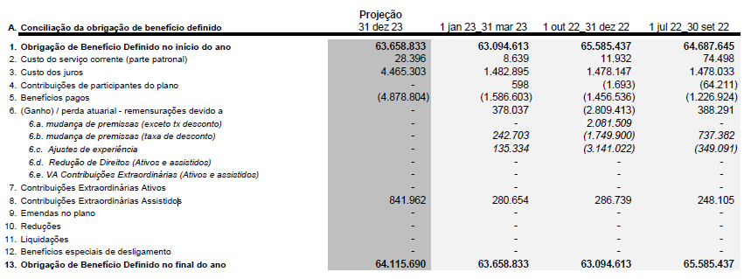

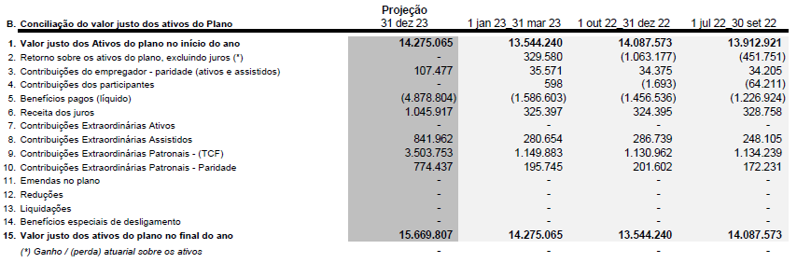

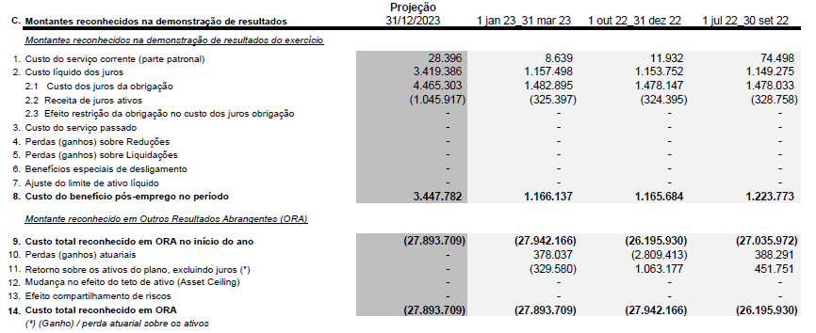

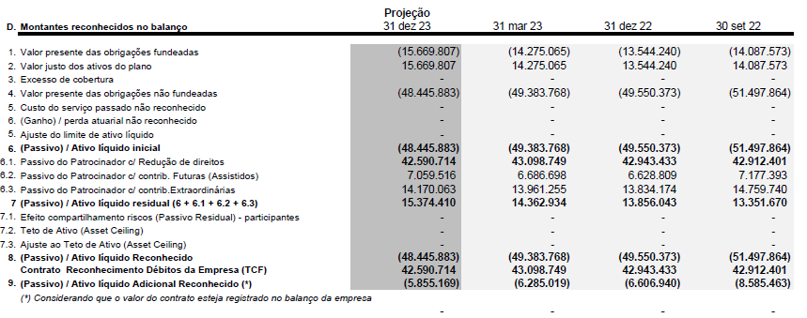

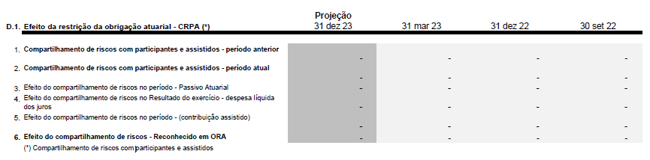

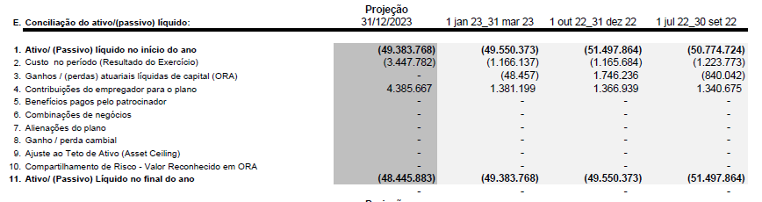

**17.2. Valor justo dos Ativos**

O valor justo dos ativos do plano no período é demonstrado a seguir:

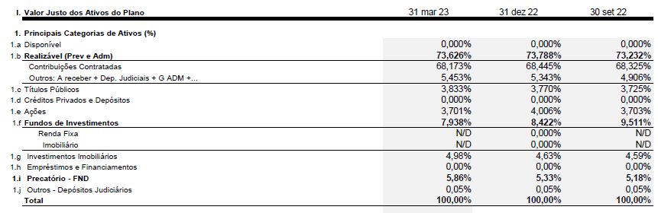

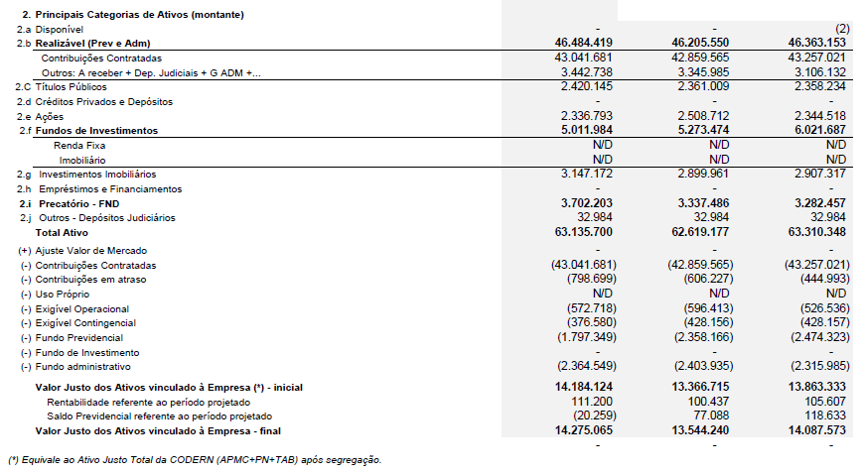

**17.3. Premissas Atuariais**

Os resultados apresentados das obrigações atuariais foram elaborados considerando as premissas a seguir:

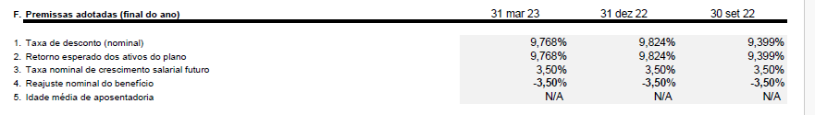

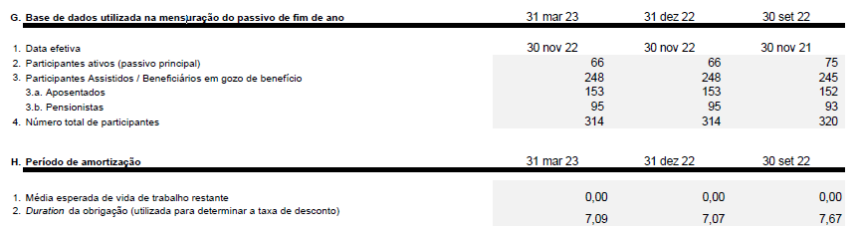

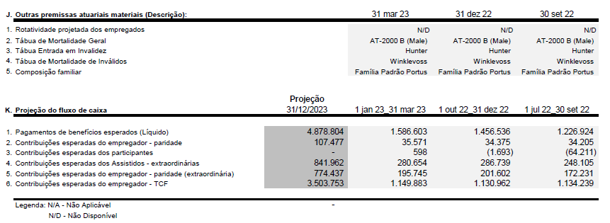

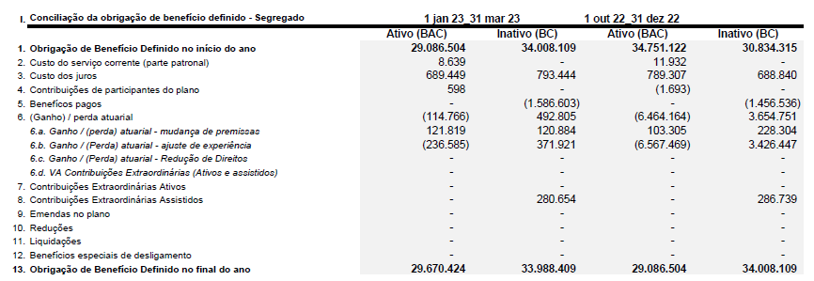

1. **Capital social**

O Capital Social Autorizado, Subscrito e Integralizado em 31 de março de 2023 soma R$ 432.843 mil.

|  |  |  |  |  |  |  |
| --- | --- | --- | --- | --- | --- | --- |
|  |  |  |  | **Saldos em R$ mil** | | |
|  |  |  |  | **Consolidado** | | |
| **Acionistas** |  | **Em R$** |  | **% Participação** |  | **Quantidade de Ações** |
| União Federal |  | 432.843 |  | 100% |  | 181.197.364.435 |

O quadro de ações preferenciais e ordinárias é composto da seguinte forma:

|  |  |  |  |  |
| --- | --- | --- | --- | --- |
| **Tipo de Ações** |  | **Em R$** |  | **Quantidade de Ações** |
| Ordinárias Nominativas |  | 234.974 |  | 98.365.213.231 |
| Preferenciais Nominativas |  | 197.869 |  | 82.832.151.204 |
| **Total** |  | **432.843** |  | **181.197.364.435** |

1. **Créditos para aumento de capital**
2. **Valores registrados no Passivo Não Circulante**

Representam os repasses efetuados pelo Tesouro Nacional até a data de 21/06/2018, a serem incorporados ao Capital Social da CODERN, corrigidos mensalmente à taxa Selic de acordo com o disposto no art. 2º do Decreto 2.673/1998.

|  |  |  |  |  |
| --- | --- | --- | --- | --- |
| **Créditos para aumento de capital - Atualizável** | | **31/03/2023** |  | **31/12/2022** |
| **Porto de Natal e Areia Branca** |  | **80.602** |  | **78.205** |
| Saldo Principal |  | 26.765 |  | 26.765 |
| Correção Selic |  | 22.007 |  | 20.543 |
| Saldos Residuais - Atualizações Monetárias |  | 31.831 |  | 30.897 |
| **Porto de Maceió** |  | **230.766** |  | **223.842** |
| Saldos Residuais - Atualizações Monetárias |  | 230.766 |  | 223.842 |
| **Total** |  | **311.368** |  | **302.047** |

1. **Valores registrados no Patrimônio Líquido**

Representam os repasses efetuados pelo Tesouro Nacional a partir da data de 22/06/2018, ocasião que a Companhia passou a ser empresa púbica, a serem incorporados ao Capital Social da CODERN, sem correção à taxa Selic de acordo com o parágrafo único do disposto no art. 2º do Decreto 2.673/1998.

|  |  |  |  |  |
| --- | --- | --- | --- | --- |
| **Adiantamentos para Futuro Aumento de Capital - Não Atualizável** |  | **31/03/2023** |  | **31/12/2022** |
| Adequação de Instalações Gerais e de Suprimentos, no Terminal Sal. de Areia Branca |  | 67.351 |  | 67.351 |
| Implantação do Programa do Gerenciamento de Resíduos Sólidos e Efluentes Líquidos |  | 1.075 |  | 1.075 |
| Adequação de Instalações Gerais e de Suprimentos, no Porto de Natal |  | 743 |  | 743 |
| Estudos e Projetos para Infraestrutura Portuária - Nacional |  | 7 |  | 7 |
| Aquisição de Grupo-Gerador para o Porto de Natal - No Estado do RN |  | 460 |  | 460 |
| **Total** |  | **69.635** |  | **69.635** |

1. **Prejuízos acumulados**
2. **Ajuste de Exercícios Anteriores**

A Companhia realizou lançamentos de ajustes de exercícios anteriores em virtude de retificação de erros não intencionais, onde o impacto no resultado de períodos anteriores corresponde a R$ 32.821 mil (R$ 1.519 mil em 2022).



1. **Prejuízo líquido**

A Companhia apresentou Prejuízo de R$ 5.873 mil em 31/03/2023 (lucro de R$ 3.028 em 31/03/2022), no entanto, ao ajustar o Resultado pelas principais despesas e receitas não desembolsáveis/reembolsáveis, tais como: depreciação, *impairment*, variação monetária passiva e provisões para contingências ou para créditos de liquidação duvidosa, bem como reversões de provisões, houve lucro na Companhia, no valor de R$ 6.294 mil em 31/03/2023 (R$ 6.961 mil em 31/03/2022), conforme o quadro a seguir:

|  |  |  |  |  |
| --- | --- | --- | --- | --- |
| **Descrição** |  | **31/03/2023** |  | **31/03/2022** |
| **Resultado líquido** |  | **(5.873)** |  | **3.028** |
|  |  |  |  |  |
| **Ajustes ao resultado líquido** |  |  |  |  |
| Depreciação e amortização |  | 3.213 |  | 4.466 |
| Perdas/Reversão pela não Recuperabilidade de Ativos |  | 0 |  | 0 |
| Provisões/Reversão para contingências judiciais |  | 317 |  | (6.858) |
| Provisões/Reversão para perdas com créditos esperadas |  | (685) |  | 11 |
| Despesas de atualização monetária |  | 9.321 |  | 6.314 |
|  |  |  |  |  |
| **Resultado líquido ajustado** |  | **6.294** |  | **6.961** |

1. **Ajuste de Avaliação Patrimonial**

O estudo atuarial referente ao plano de benefício definido PBP1 apontou um ganho líquido de R$ 1.212 mil em 31/03/2023 (ganho líquido de R$ 317 em 31/03/2022) relativo ao compartilhamento de risco, o qual foi reconhecido em conta de Ajuste de Avaliação Patrimonial no grupo do Patrimônio Líquido, conforme linha c.14 do quadro informado na Nota 17.1.

1. **Receita líquida**

O saldo da Receita Operacional Liquida compõe-se dos valores da Receita Operacional Bruta deduzido dos Impostos sobre vendas de serviços, assim discriminado:

|  |  |  |  |  |
| --- | --- | --- | --- | --- |
| **Consolidado** |  | **Período de três meses findos em 31 de março** | | |
| **Receita bruta dos serviços prestados** |  | **2023** |  | **2022** |
| Receitas da Infraestrutura de Acesso Aquaviário |  | 8.852 |  | 6.301 |
| Receitas da Infraestrutura de Acostagem |  | 394 |  | 1.265 |
| Receitas da Infraestrutura Operacional ou Terrestre |  | 7.321 |  | 10.840 |
| Receitas por Movimentação de Cargas |  | 0 |  | 1.381 |
| Receitas de Armazenagem |  | 3.095 |  | 1.285 |
| Receitas por Diversos Padronizados |  | 2.360 |  | 3.591 |
| Receitas com Contratos de Arrendamento |  | 6.725 |  | 2.993 |
| Receitas Alternativas |  | 1.318 |  | 18 |
| **Total da Receita bruta** |  | **30.064** |  | **27.674** |
| (-) Impostos sobre serviços prestados |  | (3.024) |  | (3.184) |
| **Receita líquida dos serviços prestados** |  | **27.040** |  | **24.490** |

|  |  |  |  |  |
| --- | --- | --- | --- | --- |
| **Porto de Natal** |  | **Período de três meses findos em 31 de março** | | |
| **Receita bruta dos serviços prestados** |  | **2023** |  | **2022** |
| Receitas da Infraestrutura de Acesso Aquaviário |  | 501 |  | 626 |
| Receitas da Infraestrutura de Acostagem |  | 129 |  | 225 |
| Receitas da Infraestrutura Operacional ou Terrestre |  | 549 |  | 594 |
| Receitas por Movimentação de Cargas |  | 0 |  | 0 |
| Receitas de Armazenagem |  | 82 |  | 101 |
| Receitas por Diversos Padronizados |  | 2.216 |  | 2.577 |
| Receitas com Contratos de Arrendamento |  | 236 |  | 184 |
| Receitas Alternativas |  | 225 |  | 18 |
| **Total da Receita bruta** |  | **3.936** |  | **4.326** |
| (-) Impostos sobre serviços prestados |  | (189) |  | (328) |
| **Receita líquida dos serviços prestados** |  | **3.747** |  | **3.998** |

Houve redução de 6% na Receita Líquida do Porto de Natal em função de queda na Receita de Acesso Aquaviário e infraestrutura de acostagem, decorrente do decréscimo da tonelagem embarcada (frutas e açúcar), no período.

|  |  |  |  |  |
| --- | --- | --- | --- | --- |
| **Terminal Salineiro de Areia Branca** |  | **Período de três meses findos em 31 de março** | | |
| **Receita bruta dos serviços prestados** |  | **2023** |  | **2022** |
| Receitas da Infraestrutura de Acesso Aquaviário |  | 3.345 |  | 2.687 |
| Receitas da Infraestrutura de Acostagem |  | 0 |  | 761 |
| Receitas da Infraestrutura Operacional ou Terrestre |  | 0 |  | 5.951 |
| Receitas por Movimentação de Cargas |  | 0 |  | 1.381 |
| Receitas de Armazenagem |  | 8 |  | 23 |
| Receitas por Diversos Padronizados |  | 26 |  | 875 |
| Receitas com Contratos de Arrendamento |  | 2.704 |  | 0 |
| Receitas Alternativas |  | 3 |  | 0 |
| **Total da Receita bruta** |  | **6.086** |  | **11.678** |
| (-) Impostos sobre serviços prestados |  | (548) |  | (1.626) |
| **Receita líquida dos serviços prestados** |  | **5.537** |  | **10.052** |

Houve redução de 45% na Receita Líquida do Terminal Salineiro de Areia Branca em função do Arrendamento do Terminal a partir de 01/11/2022.

|  |  |  |  |  |
| --- | --- | --- | --- | --- |
| **Porto de Maceió** |  | **Período de três meses findos em 31 de março** | | |
| **Receita bruta dos serviços prestados** |  | **2023** |  | **2022** |
| Receitas da Infraestrutura de Acesso Aquaviário |  | 5.006 |  | 2.989 |
| Receitas da Infraestrutura de Acostagem |  | 266 |  | 279 |
| Receitas da Infraestrutura Operacional ou Terrestre |  | 6.772 |  | 4.294 |
| Receitas por Movimentação de Cargas |  | 0 |  | 0 |
| Receitas de Armazenagem |  | 3.005 |  | 1.161 |
| Receitas por Diversos Padronizados |  | 117 |  | 138 |
| Receitas com Contratos de Arrendamento |  | 3.786 |  | 2.809 |
| Receitas Alternativas |  | 1.090 |  | 0 |
| **Total da Receita bruta** |  | **20.042** |  | **11.670** |
| (-) Impostos sobre serviços prestados |  | (2.287) |  | (1.230) |
| **Receita líquida dos serviços prestados** |  | **17.755** |  | **10.440** |

Houve aumento de 70% na receita líquida do Porto de Maceió em função do acréscimo na movimentação do sal, assim como do cobre.

1. **Custos operacionais**

Os custos das atividades operacionais estão discriminados a seguir:

|  |  |  |  |  |
| --- | --- | --- | --- | --- |
|  |  | **Período de três meses findos em 31 de março** | | |
| **Descrição** |  | **2023** |  | **2022** |
| Pessoal |  | 4.159 |  | 6.478 |
| Serviços |  | 2.867 |  | 4.038 |
| Materiais |  | 261 |  | 1.815 |
| Depreciação |  | 2.734 |  | 3.881 |
| **Total** |  | **10.021** |  | **16.211** |

Houve redução de 38% nos custos operacionais, sendo observado as seguintes causas em relação a cada grupo:

* Pessoal: Redução de 36% , devido as rescisões via PDVE ocorridos em 2022;
* Serviços: Redução de 29% motivado pelo Arrendamento do Terminal Salineiro de Areia Branca;
* Materiais: Redução de 86% ocasionado principalmente pelos custos com combustíveis e gêneros alimentícios na operação do Terminal Salineiro de Areia Branca, o qual foi arrendado em novembro/2022;
* Depreciação: Redução de 30% motivado pela perda com recuperabilidade de ativos (impairment), ocorrido em dez/2022.

1. **Despesas gerais e administrativas**

As despesas gerais e administrativas estão discriminadas a seguir:

|  |  |  |  |  |
| --- | --- | --- | --- | --- |
|  |  | **Período de três meses findos em 31 de março** | | |
| **Descrição** |  | **2023** |  | **2022** |
| Pessoal |  | 6.896 |  | 5.862 |
| Serviços de Terceiros |  | 2.329 |  | 2.286 |
| Utilidades |  | 91 |  | 208 |
| Despesas Gerais |  | 493 |  | 566 |
| Depreciação |  | 228 |  | 294 |
| **Total** |  | **10.036** |  | **9.215** |

Verificou acréscimo das despesas em 9%, sendo verificado que a principal variação ocorreu no grupo de Pessoal, em função de transferência de funcionários do Terminal Salineiro de Areia Branca para a SEDE da Codern, além de aumento de 24,3% no ACT, aplicado em dezembro/22.

1. **Despesas com perdas estimadas sobre créditos**

Refere-se às Perdas Estimadas Sobre Créditos de Liquidação Duvidosa - PECLD de valores a receber de clientes, bem como aos valores de provisões para depósitos e bloqueios judiciais, de acordo com as notas 3.4 e 5.

1. **Provisões/Reversões para passivos contingentes**

Refere-se à processos trabalhistas, cíveis ou fiscais de provável perda, registrados na contabilidade, bem como de Reversão de Provisões relativas a processos com êxito para a Companhia.

|  |  |  |  |  |
| --- | --- | --- | --- | --- |
|  |  | **Período de três meses findos em 31 de março** | | |
| **Descrição** |  | **2023** |  | **2022** |
| Provisão para contingências |  | (319) |  | (4.073) |
| Reversão de provisões |  | 2 |  | 10.931 |
| **Saldo líquido de provisões constituídas** |  | **(317)** |  | **6.858** |

A principal variação no período corresponde a reversão de Provisões Judiciais no valor de R$ 9.987 mil relativa ao processo do Portus junto a CODERN-Sede.

1. **Outras (despesas) /receitas operacionais**

Outras receitas e despesas Operacionais referem-se Receitas eventuais recebidos de clientes, reembolso de despesas ou reversão de déficit atuarial, bem como despesas eventuais como ajustes de estoques por extravios, avarias ou perdas, e multas sofridas por órgãos reguladores.

|  |  |  |  |  |
| --- | --- | --- | --- | --- |
|  |  | **Período de três meses findos em 31 de março** | | |
| **Descrição** |  | **2023** |  | **2022** |
| **Outras Receitas** |  | **735** |  | **9.541** |
| Reembolso de Despesas |  | 0 |  | 0 |
| Receitas Eventuais |  | 0 |  | 0 |
| Venda de Sucatas |  | 0 |  | 248 |
| Liberação de Depósito Recursal |  | 0 |  | 0 |
| Taxa para Operação Portuária |  | 1 |  | 2 |
| Reversão de déficit atuarial |  | 215 |  | 390 |
| Outorga EMPAT MAC 13 |  | 0 |  | 8.902 |
| Venda de Almoxarifado ao Arrendatário |  | 519 |  | 0 |
| **Outras Despesas** |  | **(191)** |  | **(217)** |
| Ajustes de Estoques |  | (21) |  | (195) |
| Patrocínios |  | 0 |  | 0 |
| Multas |  | (163) |  | (22) |
| Outras |  | (6) |  | 0 |
| **Total de Outras Receitas/Despesas** |  | **544** |  | **9.325** |

As principais variações nas receitas ocorreram por conta da receita com outorga EMPAT MAC 13. Já as principais variações da despesa ocorreram por conta de ajustes de estoques em inventários e Multas.

1. **Receitas e despesas financeiras**

As receitas financeiras são oriundas de descontos obtidos e juros obre duplicatas e outras receitas. Já as despesas financeiras são, em grande parte, oriundas da provisão dos juros e variação monetária da dívida junto ao PORTUS Instituto de Seguridade Social e variações monetárias decorrentes dos encargos financeiros sobre Crédito para Aumento de Capital, Decreto 2.673/98, de conformidade com o artigo 9º da Lei 9.718/98 e artigo 406, do Decreto 9.580/18 - RIR.

|  |  |  |  |  |
| --- | --- | --- | --- | --- |
|  |  | **Período de três meses findos em 31 de março** | | |
| **Descrição** |  | **2023** |  | **2022** |
| **Receitas Financeiras** |  | **1.903** |  | **2.080** |
| Juros Ativos |  | 49 |  | 211 |
| Variações Monetárias Ativas |  | 223 |  | 223 |
| Multas Ativas |  | 18 |  | 17 |
| Descontos Obtidos |  | 0 |  | 290 |
| Juros e Correção monetária s/ Dep. Recursal |  | 1 |  | 0 |
| Outras Receitas Financeiras |  | 0 |  | 1.339 |
| Rendimentos s/ Aplicação Financeira |  | 1.611 |  | 0 |
| **Despesas Financeiras** |  | **(15.082)** |  | **(13.914)** |
| Juros Passivos |  | (21) |  | (1.309) |
| Variações Monetárias |  | (116) |  | (44) |
| Atualização Monetária |  | (354) |  | (420) |
| Despesas Bancárias |  | (31) |  | (21) |
| Multas |  | (56) |  | (432) |
| Juros s/PORTUS |  | (1.520) |  | (1.574) |
| Variação Monetária s/PORTUS |  | (3.021) |  | (3.555) |
| Variação Monetária s/Créditos de Acionista - Decreto 2678/98 | | (9.321) |  | (6.314) |
| Atualização Monetária - INSS |  | (236) |  | (153) |
| Var. Mont. s/ dívida CODERN |  | (405) |  | 3 |
| Outras Despesas Financeiras |  | (0) |  | (95) |
| **Total do resultado financeiro** |  | **(13.178)** |  | **(11.834)** |

Houve aumento de 8% na receita financeira, as principais variações ocorreram nas contas rendimentos sobre aplicações, bem como redução de descontos obtidos em função de negociações de débitos tributários junto a Procuradoria Geral da Fazenda Nacional - PGFN.

Houve aumento de 8% na despesa financeira, a variação ocorreu principalmente pelo reconhecimento de atualização monetária dos créditos da união para aumento de capital.

1. **Partes Relacionadas**

A companhia possui uma política de Transações com Partes Relacionadas aprovada pelo Conselho de Administração, observados seus trâmites societários, conforme disposto no Estatuto Social da CODERN, revisada conforme Deliberação CONSAD nº 02/2023, de 31/01/2023.

Esta política orienta a CODERN na celebração de Transações com Partes Relacionadas e em situações em que haja potencial conflito de interesses nestas operações, de forma a assegurar os interesses da companhia, alinhada à transparência nos processos e às melhores práticas de Governança Corporativa.

Conforme previsto em Estatuto Social, o Conselho de Administração da Companhia é composto, dentre outros, de um representante da Classe Empresarial, indicado pelos representantes no Conselho de Autoridade Portuária. Atualmente este cargo se encontra vago.

1. **Maior e Menor Remuneração de Dirigentes e Empregados e Salário Médio**

|  |  |  |  |  |
| --- | --- | --- | --- | --- |
| **Descrição** |  | **2023** |  | **2022** |
| **Administradores** |  |  |  |  |
| Menor |  | 22 |  | 31 |
| Maior |  | 24 |  | 43 |
| **Empregados** |  |  |  |  |
| Menor |  | 2 |  | 1 |
| Maior |  | 36 |  | 30 |
| Médio |  | 6 |  | 5 |

Encontram-se incluso nos valores da maior e menor remuneração todas as vantagens e benefícios, em consonância com o previsto na Resolução CGPAR nº 03/2010.

1. **Eventos Subsequentes**

**31.1 Imunidade Tributária**

Considerando que a Companhia vem apresentando déficit financeiros nos últimos 5 anos, considerando ainda a redução da Receita Operacional da CODERN, em vista do arrendamento do Terminal Salineiro de Areia Branca a partir de 01/11/2022, a CODERN ingressou com processo judicial, a fim de pleitear imunidade tributária dos impostos relativos a ISS, IPTU e IPVA, de Natal e Areia Branca, uma vez que é uma Empresa Pública Federal, concessionária de serviços públicos pertinentes ao funcionamento de portos organizados do Rio Grande do Norte, nos termos do art. 21, inciso XII, alínea f, da Constituição Federal, sendo qualificada como Autoridade Portuária pela Lei nº 8.630/93, e, posteriormente, pela Lei nº 12.815/13, vinculada ao Ministério da Infraestrutura, conforme se constata de seu Estatuto Social, e precedentes do STF.

Com relação ao pleito ao Município de Areia Branca, em 28/09/2022, a 10ª Vara Federal emitiu Decisão favorável à CODERN, deferindo o pedido de antecipação de tutela para reconhecer a imunidade tributária recíproca referente ao IPTU e ISS da CODERN em face do Município de Areia Branca.

Quanto aos impostos de Natal/RN, na mesma data, a 1ª Vara Federal, emitiu Despacho intimando a parte para apresentar manifestação sobre o pedido de tutela de urgência, no prazo de 10 dias, e no prazo de 15 (quinze) dias mensurar devidamente o valor da causa, com base no proveito econômico a ser auferido no presente feito.

Em 28/10/2022, o Juiz da 1ª Vara Federal proferiu decisão favorável à CODERN, reconhecendo a imunidade tributária recíproca à CODERN, relativo ao ISS do Município de Natal.

No tocante aos impostos estaduais (ICMS e IPVA), em 24/10/2022, a 1ª Vara Federal – RN, intimou a parte autora para mensurar devidamente o valor da causa, com base no proveito econômico a ser auferido na presente demanda, bem como para juntar comprovante das custas iniciais complementares, caso necessário, no prazo de 15 (quinze) dias, sob pena de extinção do feito.

A CODERN foi intimada a se manifestar no prazo de 05 dias sobre a petição, quanto à alegação de que a autora figura apenas como contribuinte de fato do ICMS, não podendo se opor ao pagamento da carga tributária incidente sobre o contribuinte de direito não imune, conforme despacho do Juiz da 1ª Vara Federal, emitido em 20/01/2023.

Em 03/02/2023, o Juiz da 1ª Vara Federal, proferiu sentença favorável à CODERN, deferindo o pedido de antecipação de tutela(“DIANTE DO EXPOSTO, defiro o pedido de antecipação de tutela, para reconhecer a imunidade tributária recíproca em favor da CODERN relativamente ao IPVA e ao ICMS do Estado do Rio Grande do Norte, declarando suspensa a exigibilidade de tais tributos, bem como determinando que a parte demandada se abstenha de inscrever os valores em dívida ativa, de recusar a expedição de Certidão Positiva com efeitos de Negativa e de incluir o nome da autora no CADIN”).

Em março/2023 foi apresentado atualização de valores, relativo à Ação Declaratória de Imunidade do Município de Natal e concedida tutela de urgência. Aguardando manifestação do Município.

Vale ressaltar que, após o trânsito em julgado dos citados processos, cujas decisões em sendo favoráveis à CODERN, haverá o reembolso dos impostos pagos nos últimos 5 anos, bem como o cancelamento dos débitos inscritos na Dívida Ativa do Estado.

**31.2 Distrato do Contrato da CMA–CGM**

A saída da CMA-CGM, a partir da segunda quinzena de abril, ocasionou uma queda expressiva na receita de aproximadamente R$ 3.598.740,00.

Por outro lado, a CODERN buscou a recuperação dessa perda por meio do seu Plano de Negócios e, como resultado desse trabalho, parte da recuperação dessa perda temos, ainda em 2023, o incremento das operações da Empresa Agrícola Famosa, exportadora de frutas que realizou o escoamento da sua produção, pelo Porto de Natal, gerando uma receita de R$567.000,00.

             Com isso, para o exercício de 2023, o Porto de Natal apresentou uma projeção de receita de aproximadamente R$ 11.000.000,00.

|  |  |  |
| --- | --- | --- |
|  |  |  |
| ESTÉFERSON UBARANA GOMES DA SILVA |  | MÁRCIO DE ALMEIDA MACHADO |
| Diretor Presidente |  | Diretor Administrativo Financeiro |
| CPF Nº 069.580.704-88 |  | CPF 217.997.417-53 |

|  |  |  |
| --- | --- | --- |
|  |  |  |
| PAULO HENRIQUE DE MACEDO CARLOS |  | FRANCISCO JOSEFRAN DE AQUINO JUNIOR |
| Diretor Técnico Comercial |  | Gerente de Recursos Financeiros |
| CPF Nº 590.476.905-91 |  | CPF Nº 011.815.944-56 |

|  |
| --- |
|  |
| ANA MARIA DE SENA |
| Contadora – CRC 3815/RN |
| CPF Nº 201.065.804-34 |